SỞ GIÁO DỤC VÀ ĐÀO TẠO  THANH HOÁ  ĐỀ CHÍNH THỨC | KỲ THI CHỌN HỌC SINH GIỎI TỈNH  Năm học: 2009 - 2010  Môn thi: TOÁN  LỚP: 9 THCS  Ngày thi: 24/ 03/ 2010  Thời gian: 150 phút (không kể thời gian giao đề thi)  Đề này có 05 bài gồm 01 trang
  Số báo danh

Bài 1: 4 điểm)
Cho biểu thức: P = 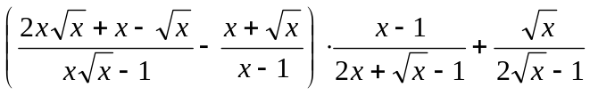
- Rút gọn biểu thức P.
- Tính giá trị của biểu thức P khi 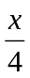 = 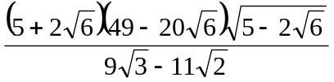
Bài 2: (5 điểm)
- Giải phương trình: 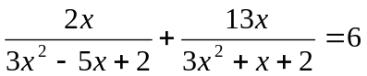
- Giải hệ phương trình: 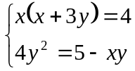
Bài 3: (3 điểm) Tìm giá trị nhỏ nhất của biểu thức:
A = 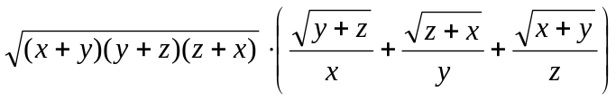
Với x, y, z là ba số thực dương thay đổi có tổng bằng .
Bài 4: (6 điểm)
Cho tam giác đều ABC nội tiếp đường tròn (O). Một đường thẳng d thay đổi nhưng luôn đi qua A cắt hai tiếp tuyến tại B và C của đường tròn (O) tương ứng tại M và N. Đường thẳng d cắt đường tròn (O) tại điểm thứ hai là E khác A. MC cắt NB tại F. Chứng minh rằng:
- Hai tam giác ACN và MBA đồng dạng; hai tam giác MBC và BCN đồng dạng.
- Tứ giác BMEF nội tiếp được trong một đường tròn.
- Khi d thay đổi nhưng luôn đi qua A thì đường thẳng EF luôn luôn đi qua một điểm cố định.
Bài 5: (2 điểm)
Trên một đường tròn cho 6 điểm phân biệt. Hai điểm bất kì trong 6 điểm này đều được nối với nhau bằng một đoạn thẳng màu xanh hoặc màu đỏ. Chứng minh rằng tồn tại một tam giác có ba cạnh cùng màu.

Hết

SỞ GIÁO DỤC VÀ ĐÀO TẠO  THANH HOÁ  HƯỚNG DẪN CHẤM  ĐỀ CHÍNH THỨC  (Gồm có 4 trang) | KỲ THI CHỌN HỌC SINH GIỎI TỈNH  Năm học: 2009 - 2010  Môn thi: TOÁN  LỚP: 9 THCS  Ngày thi: 24/ 03/ 2010

Bài | Đáp án và hướng dẫn chấm | Điểm
Bài 1  4 điểm | a. Điều kiện để biểu thức P có nghĩa: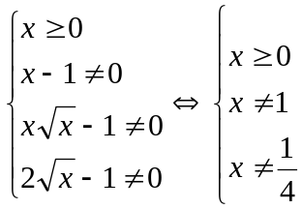  P = 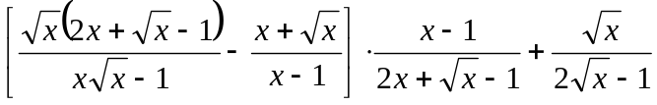  = 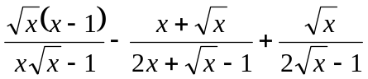  = 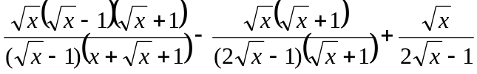  = 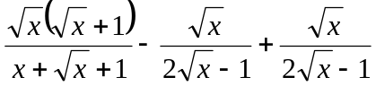  = 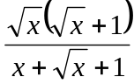 | 0,5  0,5  0,5  0,5  0,5
Bài 1  4 điểm | b. Ta có = = 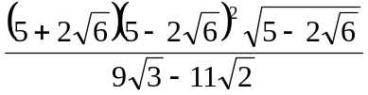=  = 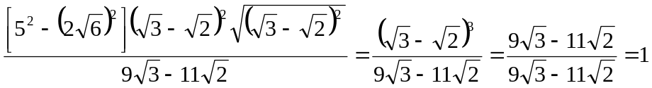  Suy ra: x = 4. Khi đó biểu thức P có giá trị là 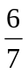 | 0,5  0,5  0,5
Bài 2  5 điểm | a. ĐKXĐ: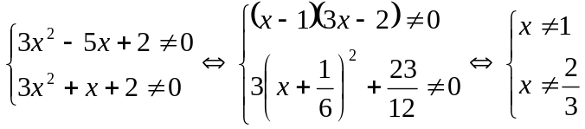  Nhận thấy x = 0 không phải là nghiệm của phương trình. Chia cả tử và mẫu của mỗi phân thức cho x ta được: 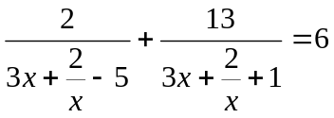 .  Đặt 3x + 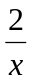 = t thì phương trình trở thành:  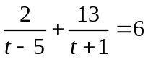 (t 5; t -1) 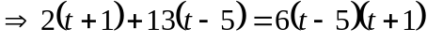  Giải phương trình 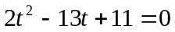ta được t₁ = 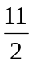; t₂ = 1  * Với t₁ = ta có 3x + = 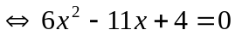  Giải phương trình 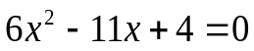 ta được x₁ = 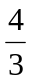; x₂ =   * Với t₂ = 1 ta có 3x + = 1 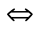3x² - x + 2 = 0  Phương trình 3x² - x + 2 = 0 vô nghiệm.  Vậy phương trình đã cho có hai nghiệm: x₁ = ; x₂ = | 0,5  0,25  0,25  0,25  0,25  0,25  0,25
Bài 2  5 điểm | b. 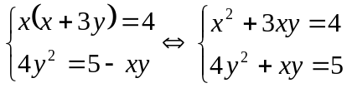  Cộng từng vế của hai phương trình trong hệ ta được:  x² + 4xy + 4y² = 9 (x + 2y)² = 9 x + 2y = 3  * Nếu x + 2y = 3 thì ta có hệ phương trình 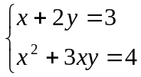  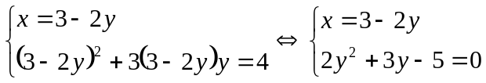  Giải phương trình 2y² + 3y - 5 = 0 ta được y₁ = 1; y₂ = 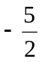.  Suy ra: x₁ = 1; x₂ = 8  * Nếu x + 2y = -3 thì ta có hệ phương trình 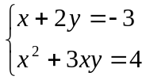  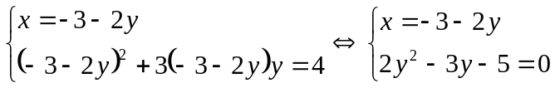  Giải phương trình 2y² - 3y - 5 = 0 ta được y₃ = - 1; y₄ = 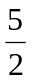.  Suy ra: x₃ = - 1; x₄ = - 8  Vậy hệ phương trình có bốn nghiệm là:  (x; y) = (1; 1); (8; ); (-1; -1); (-8; ) | 0,5  0,5  0,5  0,5
Bài 3  3 điểm | A = 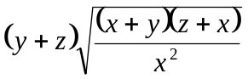 + 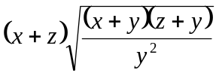 + 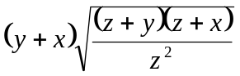  Ta có: 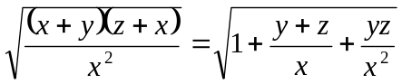  Áp dụng bất đẳng thức Côsi cho hai số dương y, z ta được:  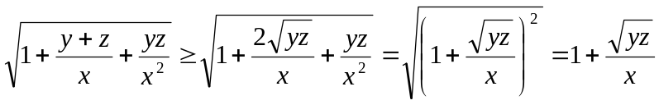  Suy ra: 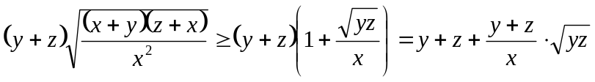  mà 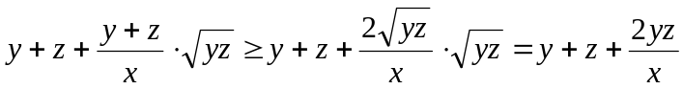  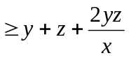  Tương tự: 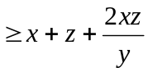  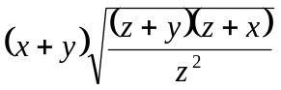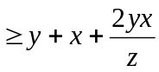  Do đó:  A  Áp dụng bất đẳng thức Côsi cho hai số dương 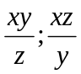 ta được:  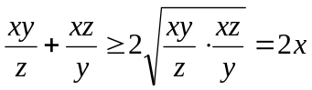  Tương tự: 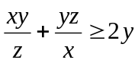; 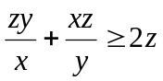  Suy ra: A 2(x + y + z) + 2x + 2y + 2z = 4(x + y + z) = 4  Dấu đẳng thức xảy ra khi và chỉ khi: x = y = z = 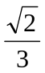  Vậy GTNN của biểu thức A là 4, đạt được khi x = y = z = | 0,5  0,5  0,25  0,25  0,5  0,5  0,25  0,25
Bài 4  6 điểm | 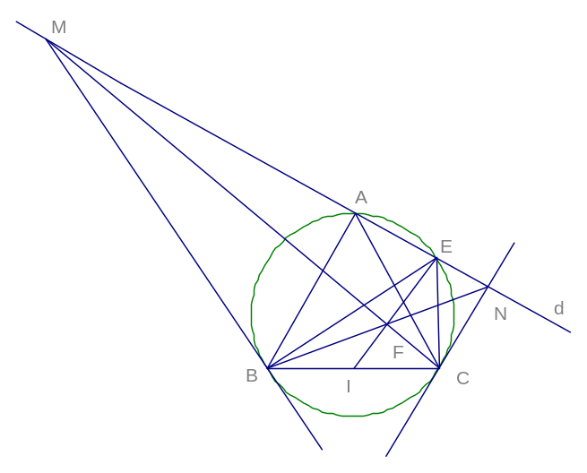  a. ABC đều  Ta có: (hệ quả góc tạo bởi tia tiếp tuyến và dây cung)  Mà các cặp góc ACN và BAC; MBA và BAC là hai cặp góc ở vị trí so le trong (hai góc đồng vị)  ACN ~ MBA 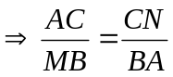  Mà AC = BA = BC (vì tam giác ABC đều) nên 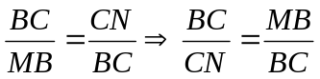  Chứng minh MBC ~ BCN trường hợp c - g - c  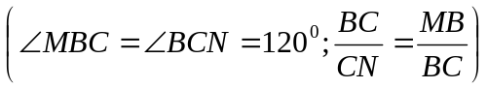 | 0,5  0,5  0,5  0,5
Bài 4  6 điểm | b. Ta có: 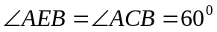(góc nội tiếp cùng chắn cung AB)  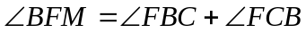(tính chất góc ngoài tam giác)  Mà: 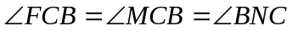(do MBC ~ BCN)  (hai góc so le trong)  Suy ra:  Vì 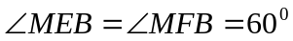 nên tứ giác BMEF nội tiếp | 0,5  0,5  0,5  0,5
Bài 4  6 điểm | c. 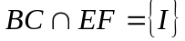  Chỉ ra:  Do đó:IBF ~ IEB (g - g) 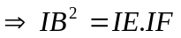 (1)  Ta có:  tứ giác CNEF nội tiếp 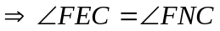(2 góc nội tiếp cùng chắn một cung) Mà: 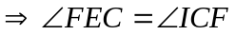  IEC ~ ICF (g - g) 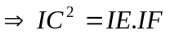(2)  Từ (1) và (2) suy ra: IB² = IC² IG = IC I là trung điểm của BC I là điểm cố định.  Vậy EF đi qua trung điểm I của BC. | 0,5  0,5  0,5  0,25  0,25
Bài 5  2điểm | Giả sử có 6 điểm A, B, C, D, M, N trên một đường tròn  Từ một điểm vẽ đến 5 điểm còn lại được 5 đoạn thẳng thì có ít nhất ba đoạn thẳng cùng màu.  Giả sử 3 đoạn thẳng AB, AC, AD cùng màu đỏ (nếu cùng màu xanh thì lập luận tương tự)  Xét BCD nếu có một cạnh, chẳng hạn BC màu đỏ thì ABC có ba cạnh màu đỏ. Trái lại thìBCD sẽ có ba cạnh màu xanh. (điều phải chứng minh) | 1  1
GHI CHÚ
Nếu học sinh giải cách khác mà đúng thì vẫn cho điểm tối đa.
Bài 4 nếu không vẽ hình thì không chấm điểm.

